Федеральное агентство по образованию РФ

Государственное образовательное учреждение

высшего профессионального образования

Пермский государственный технический университет

Контрольная работа по предмету

Основы проектирования и конструирования

Шпоночные и шлицевые соединения

Содержание

Глава 1. Шпоночные соединения

1.1.Общие сведения

1.2. Разновидности шпоночных соединений

1.З.Расчет шпоночных соединений

Глава 2. Шлицевые соединения

2.1 .Общие сведения

2.2. Разновидности шлицевых соединений

2.3. Расчет шлицевых соединений

Список литературы

**Глава 1. Шпоночные соединения**

**1.1.Общие сведения**

Шпоночное соединение образуют вал, шпонка и ступица колеса (шкива, звездочки и др.). **Шпонка** представляет собой стальной брус, устанавливаемый в пазы вала и ступицы. Она служит для передачи вращающего момента между валом и ступицей. Основные типы шпонок стацдартизованы. Шпоночные пазы на валах получают фрезерованием дисковым или концевыми фрезами, в ступицах протягиванием.

**Достоинства шпоночных соединений -** простота конструкции и сравнительная легкость монтажа и демонтажа, вследствие чего их широко применяют во всех отраслях машиностроения.

**Недостаток -** шпоночные пазы ослабляют вал и ступицу насаживаемой на вал детали. Ослабление вала обусловлено не только уменьшением его сечения, но главное, значительной концентрацией напряжений изгиба и кручения, вызываемой шпоночным пазом. Шпоночное соединение трудоемко в изготовлении: при изготовлении паза концевой фрезой требуется ручная пригонка шпонки по пазу; при изготовлении паза дисковой фрезой крепление шпонки в пазу винтами (от возможных осевых смещений).

**1.2. Разновидности шпоночных соединений**

Шпоночные соединения подразделяют на напряженные и напряженные. **Ненапряженные** соединения получают при использовании призматических (рис. 4.1) и сегментных (рис. 4.2) шпонок. В этих случаях при сборке соединений в деталях не возникает предварительных напряжений. для обеспечения центрирования и исключения контактной коррозии ступицы устанавливают на валы с натягом.

Напряженные соединения получают при применении клиновых (например, врезной клиновой, рис. 4.3) и тангенциаальных (рис. 4.4) шпонок. При сборке таких соединений возникают предварительные (монтажные) напряжения.

*Основное применение имеют ненапряженные соединения.*

**Соединения призматическими шпонками.** Конструкции соединений призматическими шпонками изображены на рис. 4.1. Рабочими являются боковые, более узкие грани шпонок высотой *h.* Размеры сечения шпонки и глубины пазов принимают в зависимости от диаметра *d* вала.

По форме торцов различают шпонки со скругленными торцами *исполнение 1* (рис. 4.1, а), с плоскими торцами

*исполнение 2* (рис 4.1, *6),* с одним плоским, а другим скругленным торцом исполнение *З* (рис. 4.1, в).

Шпонку запрессовывают в паз вала. Шпонку с плоскими торцами кроме того помещают вблизи деталей (концевых шайб, колец и др.), препятствующих ее возможному осевому перемещению. Призматические шпонки не удерживают детали от осевого смещения вдоль вала. Для фиксации зубчатого колеса от осевого смещения применяют распорные втулки *(1* на рис. 4.1), установочные винты *(1* на рис.4.2) и др.

**Соединения сегментными шпонками** (рис. 4.2). Сегментные шпонки, как и призматические, работают боковыми гранями. Их применяют при передаче относительно небольших вращающих моментов. Сегментные шпонки и пазы для них просты в изготовлении, удобны при монтаже и демонтаже (шпонки свободно вставляют в паз и вынимают). Широко применяют в серийном и массовом производстве.

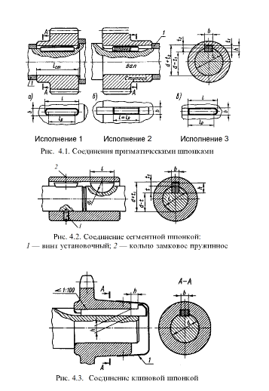

**Соединения клиновыми шпонками** (рис. 4.3). Клиновые шпонки имеют форму односкосных самотормозящих клиньев с уклоном 1:100. Такой же уклон имеют и пазы в ступицах. Клиновые шпонки изготовляют без головок и с головками. *Головка служит для выбивания шпонки из паза. По нормам безопасности выступающая головка должна иметь ограждение (1* на рис. 4.3). В этих соединениях ступицу устанавливают на валу с небольшим зазором. Клиновую шпонку забивают в пазы вала и ступицы, в результате на рабочих широких гранях шпонки создаются силы трения, которые могут передавать не только вращающий момент, но и осевую силу. Соединение хорошо воспринимает ударные и переменные нагрузки.

Соединения клиновыми шпонками применяют в тихоходных передачах.

**Соединения тангенциальными шпонками** (рис. 4.4). Тангенциальная шпонка состоит из двух односкосных клиньев с уклоном 1:100 каждый. Работает узкими боковыми гранями. Клинья вводятся в пазы вала и ступицы ударом; образуют напряженное соединение. Распорная сила между валом и ступицей создается в касательном (тангенциальном) направлении. В соединении ставят две тангенциальные шпонки под углом 120°, каждая шпонка передает момент только в одну сторону.

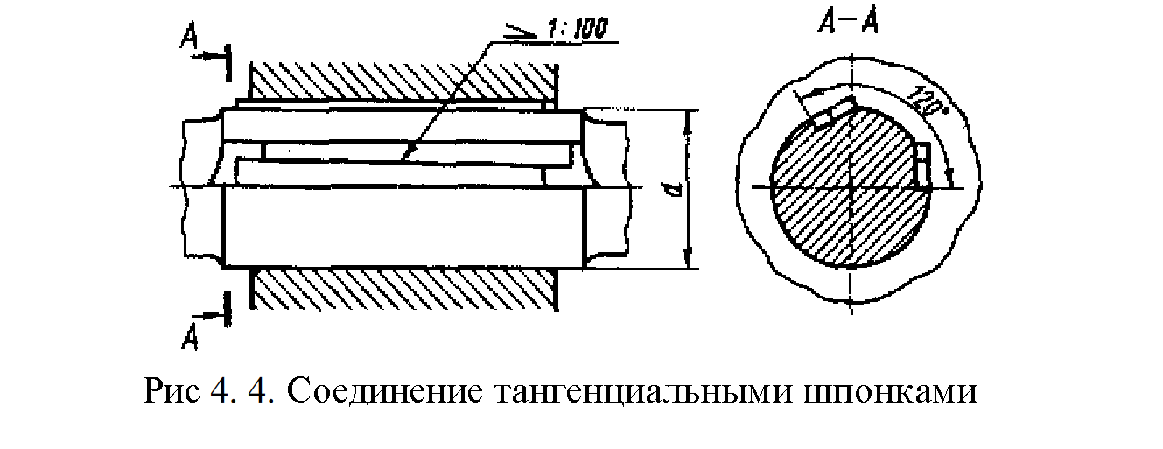

Применяют для валов диаметром свыше 60 мм при передаче больших вращающих моментов с переменным режимом работы (крепление маховика на валу двигателя внутреннего сгорания и др.).

**1.З.Расчет шпоночных соединений**

Основным критерием работоспособности шпоночных соединений является прочность. Шпонки выбирают по таблицам ГОСТов в зависимости от диаметра вала, а затем соединения проверяют на прочность. Размеры шпонок и пазов подобраны так, что прочность их на срез и изгиб обеспечивается, если выполняется условие прочности на смятие, поэтому основной расчет шпоночных соединений расчет на смятие. Проверку шпонок на срез в большинстве случаев не проводят.

**Соединения призматическими шпонками (рис. 4.5 и 4.1) проверяют по условию прочности на смятие:**



Сила, передаваемая шпонкой, F1=2*103T/d. На смятие рассчитывают выступающую из вала часть шпонки.

При высотк фаски шпонки площадь смятия



следовательно,

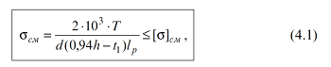

Где Т- передаваемый момент, H-м; d – диаметр вала, мм; h, r1 – высота шпонки и глубина паза нп валу, мм (таблица величин); - допускаемые напряжения смятия, lp – рабочая длина шпонки; для шпонок с плоскими торцами lp=l, со скругленными lp=l



-

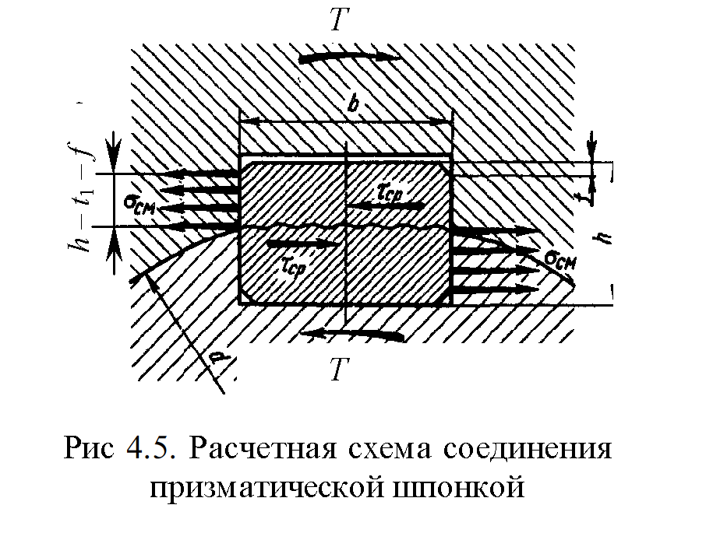

**При проектировочных расчетах** после выбора размеров поперечного сечения шпонки Ь и *h* по таблице определяют расчетную рабочую длину *1* шпонки по формуле (4.1).

**Длину шпонки** со скругленными торцами *lp=* *1+Ь* или плоскими торцами *lp=*= *1* назначают из стандартного ряда.

**Длину ступицы** *1см* принимают на 8... 10 мм больше длины шпонки. *Если длина ступицы больше величины 1,5d,,* то шпоночное соединение целесообразно заменить на шлицевое или соединение с натягом.   
Соединения сегментными шпонками (см. рис. 4.1) проверяют на смятие:

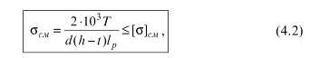

Где lp=l – рабочая длина шпонки; (h –t) – рабочая глубина в ступнице.

Сегментная шпонка узкая, поэтому в отличие от призматической ее проверяют на срез.

**Условие прочности на срез**



Где b – ширина шпонки; - допускаемое напряжение на срез шпонки.

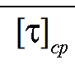

Стандартные шпонки изготовляют из специального сортамента среднеуглеродистой чистотянутой стали с

600 Н/мм2 чаще всего из сталей *45,* Стб.



Допускаемые напряжения смятия для шпоночных соединений:

при стальной ступице []см *=* 130...200 Н/мм2



при чугунной []см 80... 110 Н/мм2. Большие значения принимают при постоянной нагрузке, меньшие при переменной и работе с ударами.



При реверсивной нагрузке []см снижают в *1,5* раза.



Допускаемое напряжение на срез шпонок 70... 100 Н/мм2.

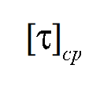

Большее значение принимают при постоянной нагрузке.

**Глава 2. ШЛИЦЕВЫЕ СОЕДИНЕНИЯ**

**2.1 .Общие сведения**

Шлицевое соединение образуют выступы зубья на валу и соответствующие впадины шлицы в ступице (рис. *5.1,* а—в). Рабочими поверхностями являются боковые стороны зубьев. Зубья вала фрезеруют по методу обкатки или накатывают в холодном состоянии профиль- ными роликами по методу продольной накатки. Шлипы отверстия ступицы изготовляют протягиванием.

Шлицевые соединения стандартизованы и широко распространены в машиностроении.

Достоинства шлицевых соединений по сравнению со шпоночными. 1. Лучшее центрирование соединяемых деталей и более точное направление при их относительном осевом перемещении. 2. Меньшее число деталей соединения: шлицевое соединение образуют две детали, шпоночное три, четыре. З. При одинаковых габаритах возможна передача больших вращающих моментов за счет большей поверхности контакта. 4. Большая надежность при динамических и реверсивных нагрузках. 5. Большая усталостная прочность вследствие меньшей концентрации напряжений изгиба, особенно для эвольвентных шлицев. б. Меньшая длина ступицы и меньшие радиальные размеры.   
**Недостатки** более сложная технология изготовления, а следовательно, и более высокая стоимость.

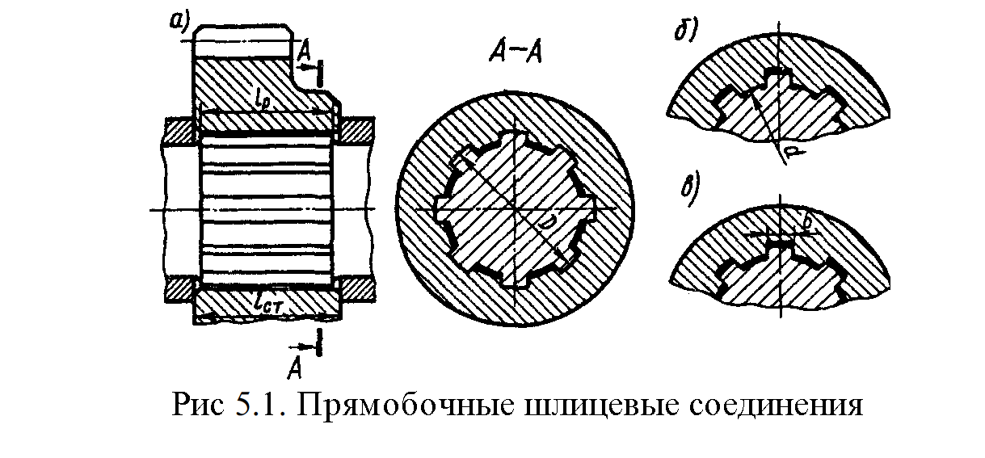

**2.2. Разновидности шлицевых соединений**

Шлицевые соединения различают: *по характеру соединения* ***-* неподвижные** для закрепления детали на валу (рис. 5.1); **подвижные**, допускающие перемещение вдоль вала (например, блока шестерен коробки передач; *по форме зубьев* прямобочные (рис. *5.1),* эвольвентные (рис. *5.2, а),* треугольные (рис. *5.2, 6), по способу центрирования* (обеспечения совпадения геометрических осей) ступицы относительно вала с центрированием по наружному диаметру В (см. рис. 5.1, *а),* по внутреннему диаметру й (см. рис. 5.1, *6)* и по боковым поверхностям зубьев (рис. 5.1, в и 5.2). Зазор в контакте поверхностей: центрирующих практически отсутствует, нецентрирующих значительный.

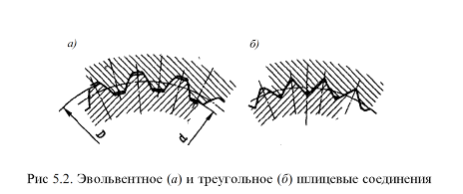

**2.3. Расчет шлицевых соединений**

Основными критериями работоспособности шлицевых соединений являются сопротивления рабочих поверхностей смятию и изнашиванию.

Параметры соединения выбирают по таблицам стандарта в зависимости от диаметра вала, а затем проводят расчет по критериям работоспособности.   
Смятие и изнашивание рабочих поверхностей связаны с действующими на контактирующих поверхностях напряжениями см.



Упрощенный (приближенный) расчет основан на ограничении напряжений смятия допускаемыми значениями см., назначаемыми на основе опыта эксплуатации подобных конструкций:

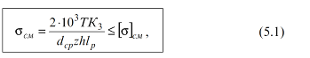

где *Т-* расчетный вращающий момент (наибольший из длительно действующих моментов при переменом режиме нагружения), Н-м;

*К3-* коэффициент неравномерности распределения нагрузки между зубьями (зависит от точности изготовления и условий работы),

*К =* 1,1... *1,5;d-* средний диаметр соединения, мм; число z -зубьев; h -рабочая высота зубьев, мм; lp-рабочая длина соединения, мм; см допускаемое напряжение смятия, Н/мм2.   
Для соединений с прямобочными зубьями:



f – фаска зуба.



Для соединения с эвольвентными зубьями:



Для соединения с треугольными зубьями



**Список литературы**

1. Х.А. Дианов, Н.Г. Ефремов, В.Г. Мицкевич Детали машин. Курс лекций – М., 2003.
2. Леликов О. П. Основы расчета и проектирования деталей и узлов машин. Конспект лекций по курсу «Детали машин». – М. Машиностроение, 2002.
3. Иванов М.Н., Ыиногенов В.А. Детали машин. М.: Высшая школа, 2002.
4. Колпаков А.П., Карнаухов И.Е. Проектирование и расчет механических передач. – М., 2000.